**Муниципальное бюджетное дошкольное образовательное учреждение детский сад №18 «Солнышко»**

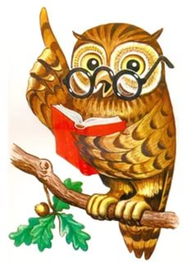

**Под редакцией воспитателя: Скакун В.В.**

**Номерподготовлен по материалам сети Интернет*.***

**г.Приморско-Ахтарск**

**1 апреля – Международный день птиц**

**Ежегодно 1 апреля вся планета отмечает Международный день птиц — интернациональный экологический праздник.**

Впеpвые День птиц, как массовый детский пpаздник, стал проводиться в Соединенных Штатах Америки. В 1894 году праздник организовал педагог из городка Оил-Сити штат Пенсильвания Чаpльз Бабкок. Педагога поддержала газета «Питсбуpгская телегpафная хpоника», которая начала популяризовать Дни птиц, делая это очень активно. Более того, газета организовала специальный клуб-музей по охране птиц для школьников. Через некоторое время День птиц стал широко проводиться, как народный пpаздник, во всех штатах страны, а чуть позже и во многих странах Стаpого и Hового света, уже как Международный день птиц. Была написана первая книга по привлечению птиц — “Всеобщая защита птиц”, переведенная на многие языки.

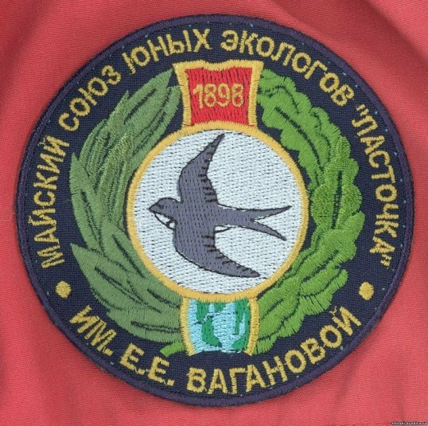 **Интересна история развития Дня птиц в России**. Добравшись до нашей страны в 19 веке, идея помогать пернатым попала на благодатную почву. Уже в то время в царской России была организована охрана птиц, к началу 20 века этим делом занималось уже несколько десятков организаций. В их числе — орнитологический комитет при Русском обществе акклиматизации животных и растений, Постоянная природоохранительная комиссия при Русском географическом обществе, Российское общество покровительства животным, основанное в 1865 году. В городах открывались и детские организации — так называемые **Майские союзы для изучения и защиты птиц**. Они создавались на базе школ и объединяли детей девяти-одиннадцати лет, носивших на головных уборах эмблему — летящую ласточку.

В 1910 году школьный учитель Петр Бузук в селе Хортица основал первое в стране **Общество охранителей природы**, символом которого стало птичье гнездо. Участники общества подкармливали птиц и развешивали для них гнездовья.

После революции 1917 года детские Майские союзы прекратили свое существование, но идею охраны птиц подхватили юннатские организации.

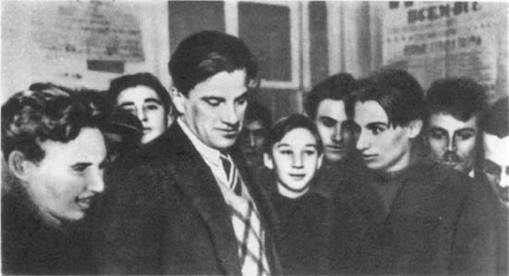**В сеpедине 20-х годов** московскими юннатами Центральной биостанции, под руководством большого энтузиаста охраны птиц, преподавателя этой станции Николая Деpгунова, в Погонно-Лосино-Остpовском лесничестве, что под Москвой, было развешено несколько десятков дуплянок. Через год ребята под руководством того же Николая Деpгунова провели первый в стране официальный День птиц, устанавливая скворечники на Воpобьевых горах. Есть сведения, что в этом празднике принял участие **Владимир Маяковский,** имевший дачу недалеко от биостанции. Он помогал ребятам рисовать шуточные плакаты, а также сочинил известное: **«**[**Мы вас ждем, товарищ птица, отчего вам не летится?**](http://www.newacropol.ru/activity/volonter/ecology/birds/bird-day-and-teacher/word/majakovsky-bird/)**»**

С 1926 года эту дату отмечали в СССР уже как официальный праздник. В 1927 году День птиц прошел во всех районах Москвы, в нем приняло участие около 5 тысяч ребят. В 1928 году количество участников достигло 65 тысяч детей, они развесили более 15 тысяч скворечников. Ежегодное празднование Дня птиц оборвала война, но в 1948 году движение возродилось. Праздник набрал еще больший размах, в 1953 году к участию в нем было привлечено 5 миллионов школьников. Но уже к 60–70-м годам 20 века празднование Дня птиц снова сошло на нет.

 Возродился праздник в 1999 году — благодаря Союзу охраны птиц России, основанному в 1993 году. В первый же год только в Москве в проведении Дня птиц приняли участие 500 человек, они развесили более 500 скворечников.

В 2000 году к организации праздника подключилось правительство Москвы, принявшее День птиц как общегородское мероприятие.

Дата проведения праздника выбрана не случайно: как раз в это время из теплых краев возвращаются пернатые.

Первыми «в родные пенаты» прибывают грачи.

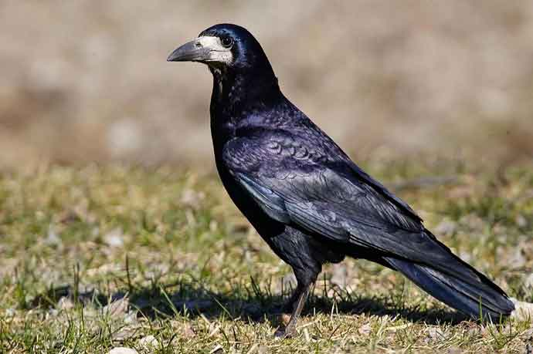

За ними – утки, гуси, журавли.

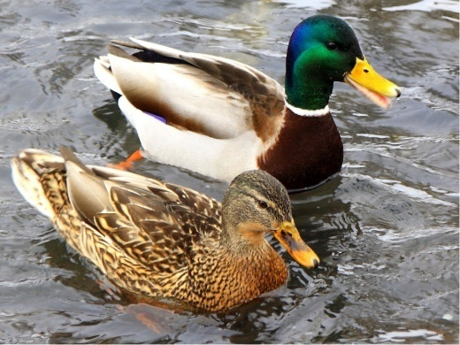 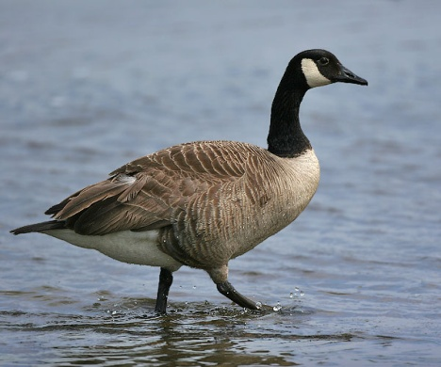 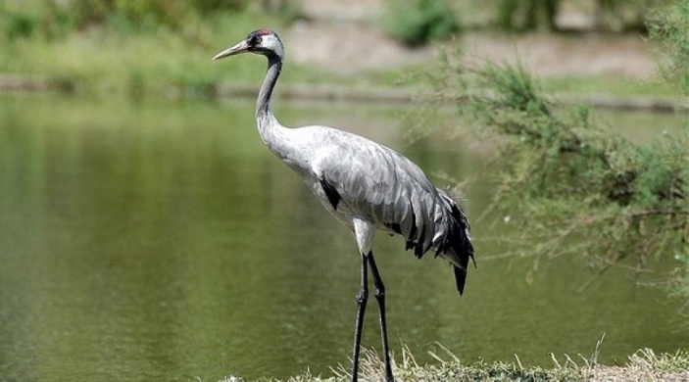

После них – дрозды, овсянки, зяблики и т. д.

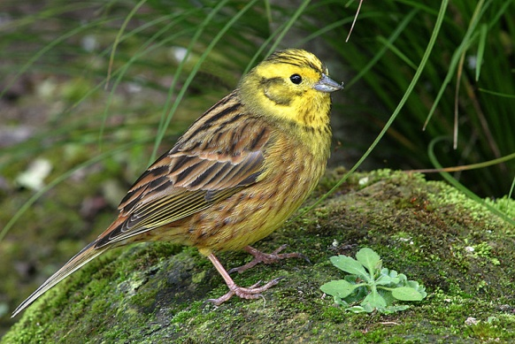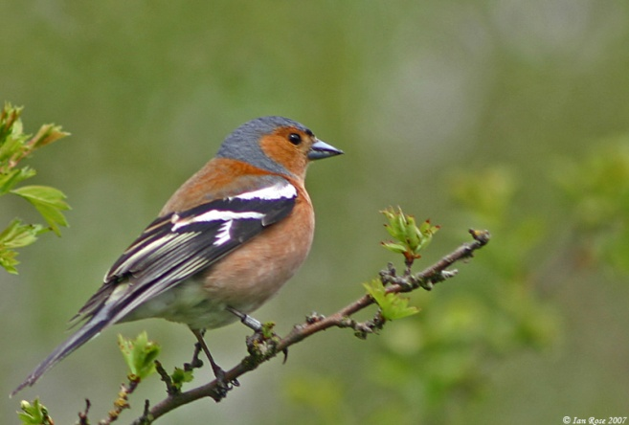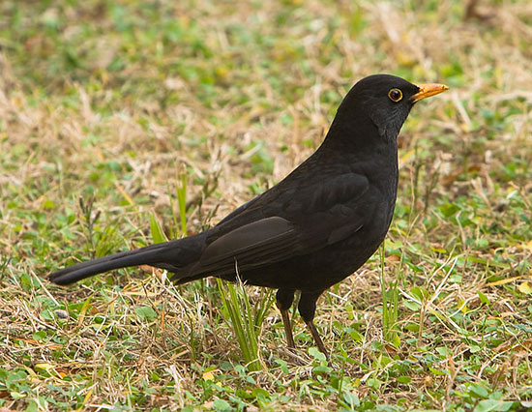

Международный день птиц предполагает развешивание неравнодушными людьми скворечников, гоголятников и прочих птичьих домиков.

При этом человек не просто помогает пернатым. Он и сам становится намного ближе к природе.

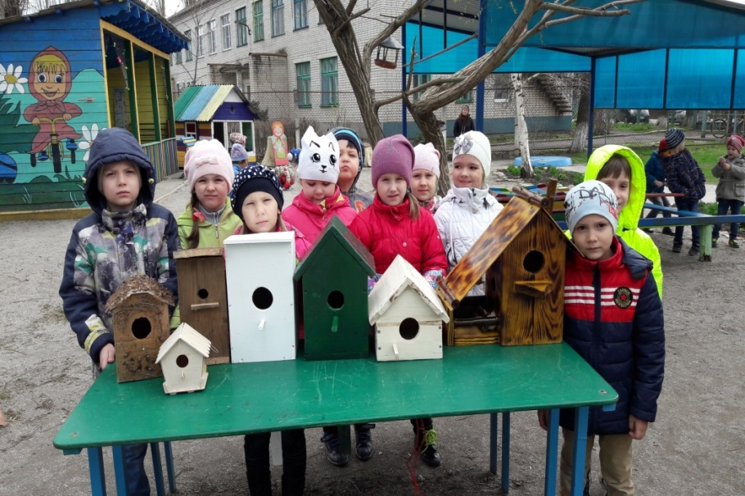 **Наш детский сад тоже не остался в стороне**. С целью привлечения детей к практической деятельности по охране птиц и воспитания экологической культуры, привития любви к птицам, с 3 по 7 апреля 2017 года прошла экологическая акция «Птицы Кубани», посвященная Международному дню птиц. Воспитанники подготовительной к школе группы (воспитатели Белова Людмила Витальевна и Попова Анна Юрьевна) приняли участие в волонтёрском движении «Юные помощники» в рамках этой акции. Начали с изучения птиц, живущих рядом с нами. Дома с родителями закрепляли информацию о птицах, населяющих наш регион, их образе жизни, искали информацию о том, как изготовить домик для птиц. Дети с большим интересом рассказывали, что они узнали нового, отгадывали загадки, читали стихи.

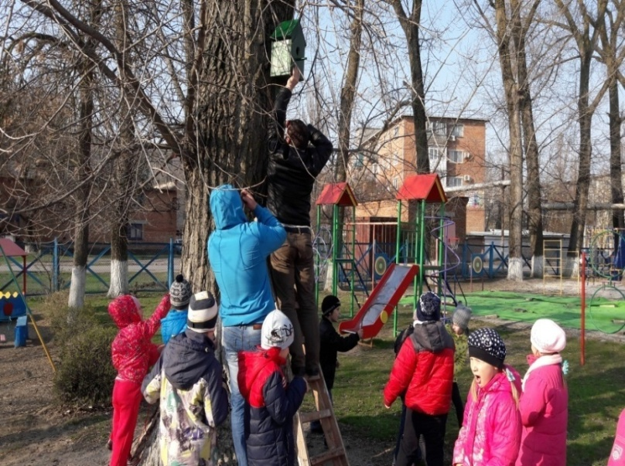 10 апреля состоялась выставка-презентация скворечников, изготовленных совместно с родителями. Разные по величине и использованному материалу, сложные по конструкции и гениальные по замыслу – все скворечники нашли своё место на участке детского сада.

**Ребята остались очень довольные: пернатые друзья найдут себе домик по душе!**

**А вы знаете…**

Что начиная с [1996 года](https://ru.wikipedia.org/wiki/1996_%D0%B3%D0%BE%D0%B4)  ежегодно [Союзом охраны птиц России](https://ru.wikipedia.org/wiki/%D0%A1%D0%BE%D1%8E%D0%B7_%D0%BE%D1%85%D1%80%D0%B0%D0%BD%D1%8B_%D0%BF%D1%82%D0%B8%D1%86_%D0%A0%D0%BE%D1%81%D1%81%D0%B8%D0%B8), избирается **«Птица года»**

Избранный вид становится символом природоохранной работы, по нему проводятся специальные исследования, распространяются информационные листовки и плакаты, проводятся детские конкурсы рисунков и другие мероприятия. Этот титул может получить не только отдельный вид, но и систематическая группа птиц фауны России, легко узнаваемая любителями и нуждающаяся в помощи человека.

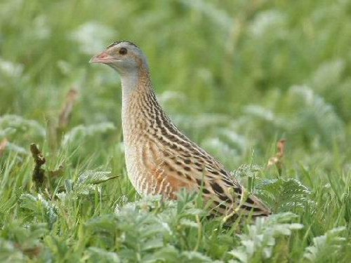 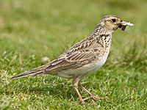

1996 г. – **КОРОСТЕЛЬ** 1997 г. **– ПОЛЕВОЙ ЖАВОРОНОК**

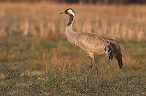 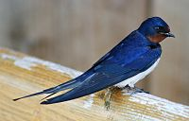

1998 г. – **СЕРЫЙ ЖУРАВЛЬ** 1999 г. **– ДЕРЕВЕНСКАЯ ЛАСТОЧКА**

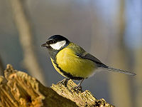 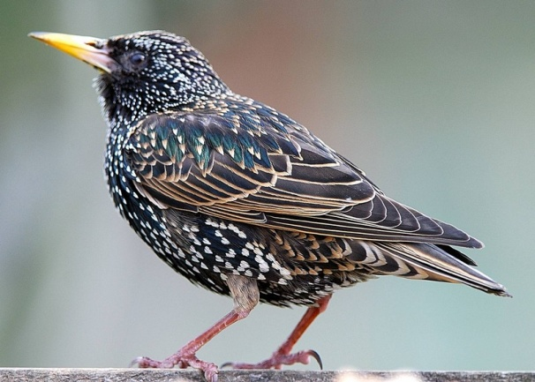

2000 г. – **БОЛЬШАЯ СИНИЦА** 2001 г. **- СКВОРЕЦ**

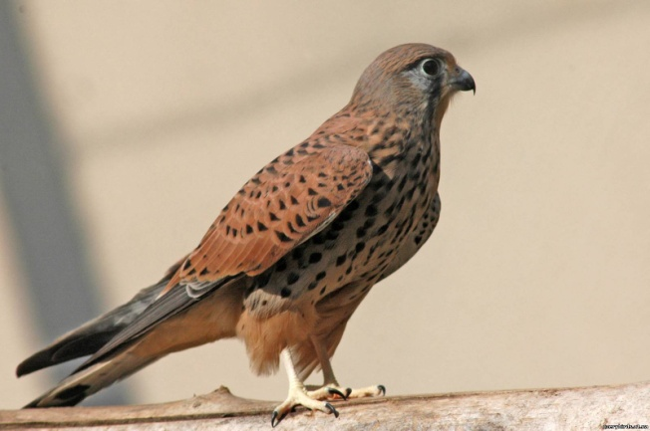 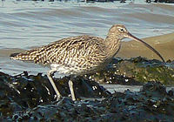

2002 г. – **ПУСТЕЛЬГА** 2003 г. **– КРОНШНЕП**

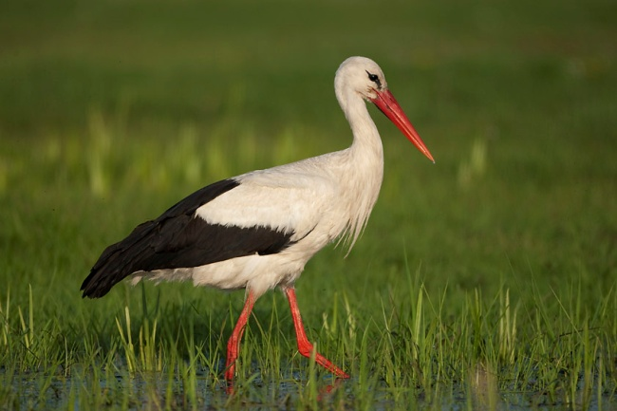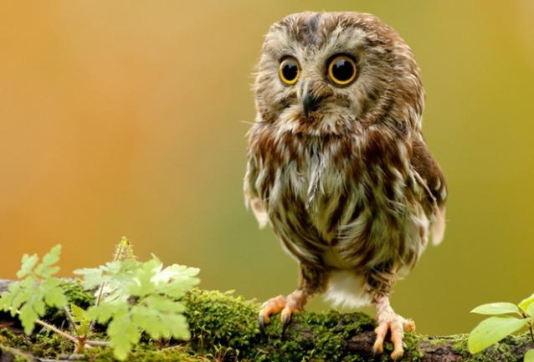

2004 г. **– БЕЛЫЙ АИСТ** 2005 г. **– СОВА**

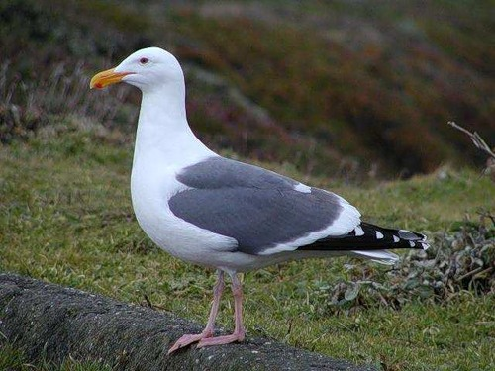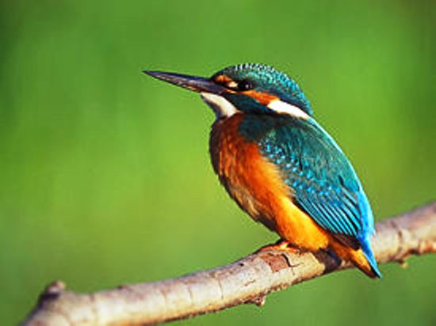

2006 г. **– ЧАЙКА** 2007 г. **– ЗИМОРОДОК**

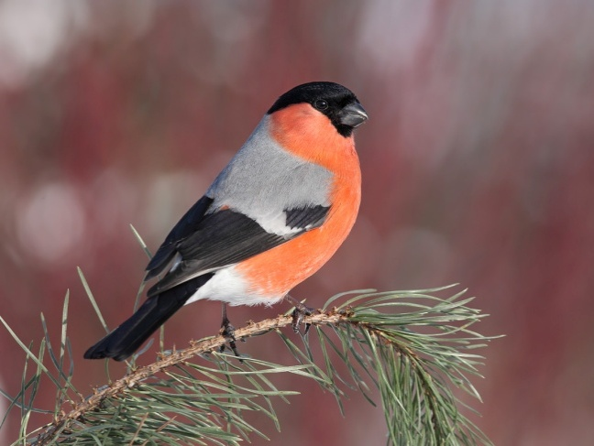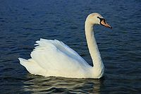

2008 г. **– СНЕГИРЬ** 2009 г. **– ЛЕБЕДЬ**

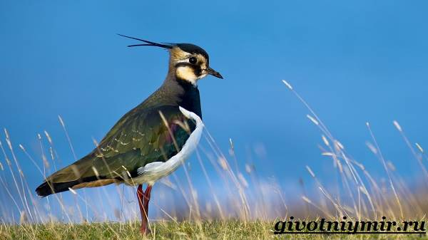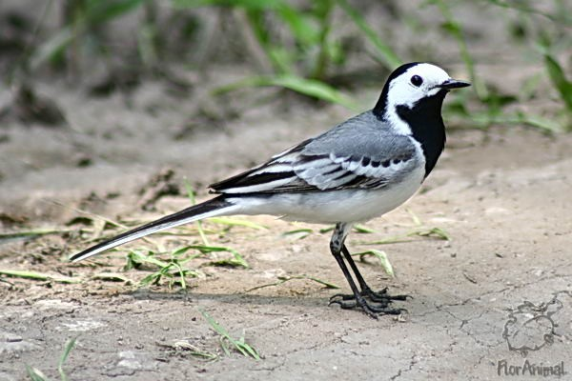

2010 г. **– ЧИБИС** 2011 г. **– БЕЛАЯ ТРЯСОГУЗКА**

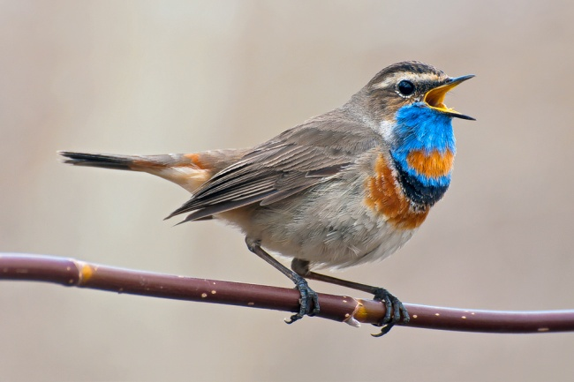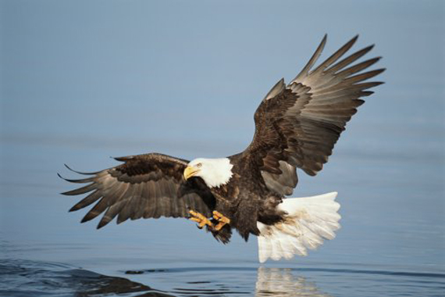

2012 г. **– ВАРАКУША** 2013 г. **– ОРЛАН-БЕЛОХВОСТ**

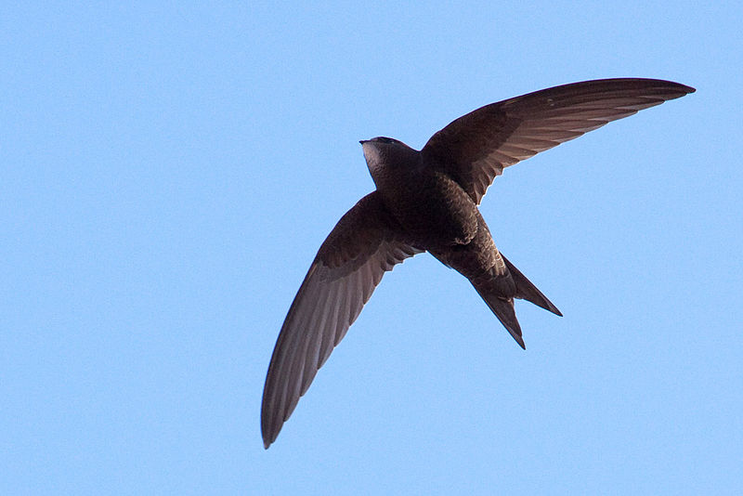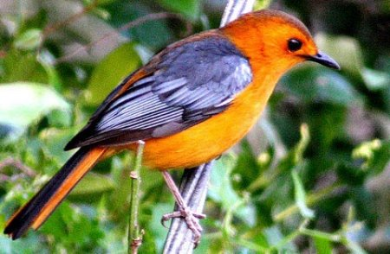

2014 г. **– ЧЁРНЫЙ СТРИЖ** 2015 г. **– ГОРИХВОСТКА**

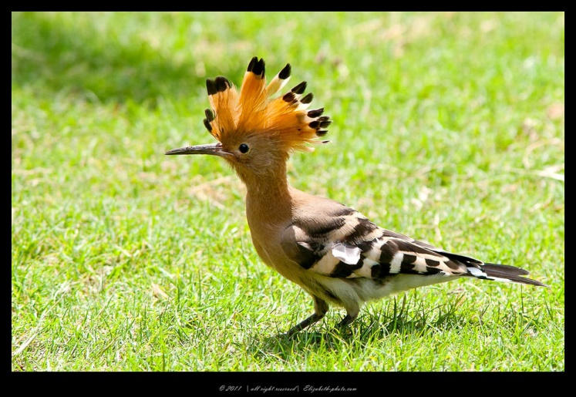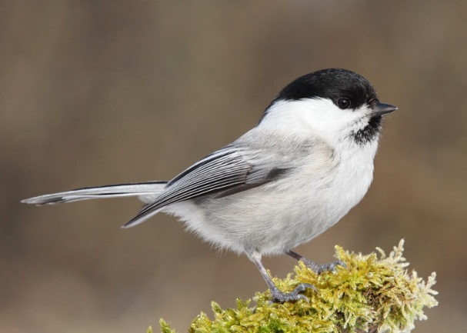

2016 г. **– УДОД** 2017 г. **– БУРОГОЛОВАЯ ГАИЧКА**